SISTEMAS OPERATIVOS MONOPUESTO TERMINAL LINUX VI

1. Crea el fichero amigos.txt. Cada línea contendrá el nombre y los apellidos de tus amigos.
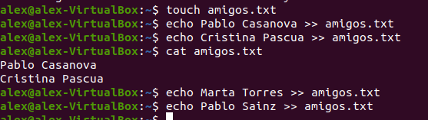

2. Crea el enlace duro amigos.enl sobre el fichero amigos.txt.

3. Comprueba el tamaño de amigos.enl y de amigos.txt
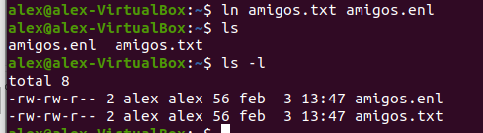

4. Añade un nuevo amigo en amigos.enl. Comprueba el tamaño de los dos ficheros.
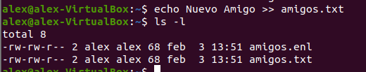

5. Muestra en pantalla el contenido de amigos.enl y de amigos.txt
¿Son iguales? Explica por qué.
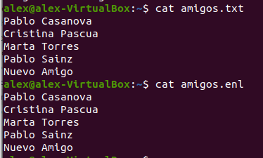
Porque amigos.eng está apuntado a la misma posición de memoria que alberga los datos de amigos.txt. Por lo tanto, al modificar amigox.txt, los cambios se reflejan también en amigos.enl.

6. Comprueba qué ocurre si eliminas el fichero amigos.txt.

Hasta ahora hemos realizado un enlace duro. Habrás observado que el tamño de amigos.enl y de amigos.txt aumenta y disminuye a la vez. Pero a veces puede interesarnos tener un enlace que sólo sea una referencia al fichero.

7. Haz una copia de amigos.enl en amigos.txt

8. Crea un enlace blando amigosenlace.sim al fichero amigos.txt

9. Comprueba el tamaño de ambos ficheros.

10. Realiza un listado con ls -l ¿Qué aparece en la primera columna de la información mostrada? ¿Y al final de la línea?

11. Elimina el ficheor amigos.txt ¿Puedes realizar un cat amigosenlace.sim? Razónalo.
Para los ejercicios que siguen crea el fichero datos1 con cutro líneas de texto.

12. Añade al fichero datos1 la fecha del día.

13. Haz una copia del archivo datos1 con el nombre datos2.

14. Crea un enlace simbólico del archivo datos1 con nombre datos3. Visualiza datos3

15. Añade una línea más al archivo dtos1. Visualiza los archivos datos1, datos2 y datos3. ¿Qué ficheros coinciden en el contenido? ¿Por qué?

16. Copia el archivo datos3 con el nombre datos4. ¿Qué relación habrá entre datos1 y datos4: copia o enlace simbólico? ¿Podrías comprobarlo? ¿Cómo?

17. Crea el directorio MUEVO. Mueve el archivo datos2 al directorio MUEVO

18. Muevo el archivo datos3 al directorio MUEVO conel nombre datos5. ¿Qué relación habrá entre datos1 y datos5: copia o enlace lógico? ¿Podrías comprobarlo?¿Cómo?

19. Cambia el nombre de datos4 por el de dato6.

20. Añade todo el contenido de datos2 a datos1. Visualiza el nuevo contenido de datos1 y datos5.

